Михалева Г.В. Онлайн риски и проблемы защиты детей в современном британском медиаобразовании // Научный диалог: Педагогика. Психология. Екатеринбург, 2014. №6 (30). С. 66-74.

Михалева Галина Викторовна, Таганрогский институт имени А.П. Чехова (филиал) ФГБОУ ВПО «РГЭУ (РИНХ)», кандидат педагогических наук, доцент кафедры английского языка

Онлайн риски и проблемы защиты детей в современном британском медиаобразовании

В статье излагаются результатынедавних исследований европейскихисследователей в области Интернет безопасности юных медиапользователей в рамках общеевропейского проекта «Дети Европы Онлайн» (EU KidsOnline) и национального проекта «Британские дети в Интернете» (UKChildrenGoOnline) по инициативе британских ученых и под руководством профессора Лондонской школы экономики и политических наук факультета медиа и коммуникаций С. Ливингстоун.
Актуальность анализа этих исследований связана с растущей проблемой онлайн рисков и вреда, с которыми дети и молодежь сталкиваются в повседневной жизни во всем мире. Российские ученые также решают нелегкую задачу формирования культуры информационной безопасности медиапользователей.
Согласно данным британских исследователей, которые не противоречат российским исследованиям данной проблемы, цифровая грамотность (компьютерная грамотность) и достаточный опыт работы в Интернете не гарантируют защиту пользователя от потенциального риска или вреда, т.к. важно не то, как часто или как долго пользователь появляется в сети, но каким образом он/она работает в Интернете, т.е. речь идет о медиакомпетентности личности.

Ключевые слова: информационная безопасность;медиаобразование; компьютерная грамотность;медиакомпетентность; цифровая компетентность; медиаконтент; социальные сети; онлайн риски; инфокоммуникационные технологии.

Проблемы информационной безопасности общества в целом и защиты отдельной личности в частности приобретают все большое значение в связи с ростом небезопасных цифровых медиаконтентов в настоящее время. Отсюда защита детской и молодежной аудиторий в контексте современного медиаобразования является одним из ключевых направлений в отечественной и зарубежной медиапедагогике.
Британская системагражданскогомедиаобразованияпризвана во всем мире и направлена на развитие медиаграмотности граждан и достижение этой целиначинается в самом раннем возрасте. Актуальность этой цели уже давно не вызывает сомнения в общественно-педагогических кругах Великобритании и объясняется растущей медиатизацией общества и культуры.
При этом британские в решении данной проблемы ученые настойчиво придерживаются «золотой середины», а именно, –баланса между максимизацией возможностей Интернет и минимизацией онлайн рисков и угроз для юных пользователей.
В числе ведущий британских центров, которые главной целью своей деятельности считают повышение медиаграмотности населения в эпоху цифровых технологий, а также формирование инфокоммуникационной грамотности / компетентности граждан с акцентом на информационной безопасности детей и взрослых, можно выделить «Отдел развития медиаграмотности»(MediaLiteracy, OFCOM) при британском Управлении по телекоммуникациям и Центр онлайновой защиты детей от эксплуатации (CEOP).
Кроме того, в последние годы Детский фонд ООН в качестве одного из приоритетных направлений своей деятельности считает «поддержку исследований онлайн рисков и безопасности детей и молодежи, создание благоприятных условий для развития гражданской ответственности в мире цифровых технологий, а также внедрение программ по повышению сознательности детей и стимулированию коммуникации и развития посредством инфокоммуникационных технологий» [LivingstoneS., BulgerM., 2013, p. 5].
Современные британские исследования в контексте защиты детей и молодежи в мире цифровых технологий касаются, прежде всего, проблем потенциальных рисков и вреда, с которыми детско-молодежная аудитория сталкивается в социальных сетях, поскольку именно этот сектор является одним из самых популярных и наиболее используемых среди онлайн услуг.
Отсюда в поле исследования попадают следующие вопросы:
- С какими рисками и формами вреда могут столкнуться юные пользователи сети Интернет?
- Каково соотношение потенциальных рисков и фактического вреда, наносимого социальными сетями юным пользователям всемирной паутины?
- Кто подвергается большей опасности: дети с более высоким уровнем цифровых навыков и опыта работы в социальных сетях или с более низким уровнем цифровой грамотности?
В числе наиболее распространенных рисков, связанных с небезопасным медиаконтентом, обычно выделяются: 1) просмотр медиаконтента сексуального характера; 2) сетевой буллинг (кибербуллинг); 3) реальная личная встреча с виртуальным знакомым; 4) получение интернет-сообщений интимного содержания; 5) медиаконтент негативного или асоциального характера, содержащий призывы к групповой агрессии, суициду, наркомании и пр.
Согласно результатам недавнего проекта «Дети Европы Онлайн» (EU KidsOnline), в котором исследовался опыт детей и молодежи работы в интернете, а также вопросы риска и интернет-безопасности (координаторы проекта – C. Ливингстоун и Л. Хэддон, Лондонская школа экономики и политологии), юная медийная аудитория сталкивается с данными рисками, главным образом, в социальных сетях (чаты, всплывающие рекламные окна и пр.).
При этом оказалось, что вопреки бытующему мнению о том, что компетентные медиапользователи более защищены от рисков в Интернете, чем их менее сведущие в интернете сверстники, данный проект позволил доказать, что пользователи с более высоким уровнем цифровой компетенции сталкиваются с бòльшим объемом онлайн рисков, кроме того, они с вероятностью 30-45% более подвержены риску столкнуться с вышеперечисленными рисками [LivingstoneS., StaksrudE., Kjartan Ó., 2013, p. 48].
Дело в том, что цифровая грамотность и высокий уровень владения компьютерной грамотностью, и даже достаточный опыт работы в Интернете, ни коем образом не гарантируют защиту пользователя от потенциального риска и связанного с ним вреда, т.к. главный вопрос заключается не в том, как часто или как долго пользователь появляется в сети, а каким образом он/она работает в интернете, иначе говоря, речь идет о медиакомпетентности личности, которая отличается от сугубо практической компьютерной/цифровой грамотности пользователя.
Таким образом, решение этой проблемы лежит в плоскости медиапедагогики. По сути, российские ученые придерживаются аналогичного мнения о защитном и развивающем потенциале медиапросвещения детей и молодежи: «медиаобразование может эффективно применяться для того, чтобы нейтрализовать воздействие «экранного насилия» на несовершеннолетнюю аудиторию» [Федоров, 2004, с. 166].
Согласно опросу самих юных пользователей в рамках вышеупомянутого общеевропейского проекта (всего в нем приняли участие около 10 000 детей в возрасте от 9 до 16 лет из 25 европейский стран), они часто сталкиваются с целым рядом онлайн угроз (рисков), которые их беспокоят, либо вызывают дискомфорт или страх (рис. 1).
Анализ содержания онлайн рисков, которым по результатам исследований подвергается детско-юношеская аудитория интернет-пользователей (табл. 1), показывает, что конкретное содержание весьма широкого диапазона онлайн рисков в сети Интернет зависит от целого ряда факторов: 1) небезопасное содержание того или иного сайта (небезопасный медиаконтент); 2) потенциальная угроза неприемлемого контакта (виртуального или реального) юного пользователя с небезопасным медиконтентом или виртуальным знакомым; 3) угрозы, исходящие от других медиапользователей в Интернете в ваш адрес; 4) угрозы, заложенные разработчиками вредоносных программ, кибератаки (кибертерроризм); 5) угрозы, связанные с причинением вреда здоровью пользователей, разные формы интернет-зависимости.

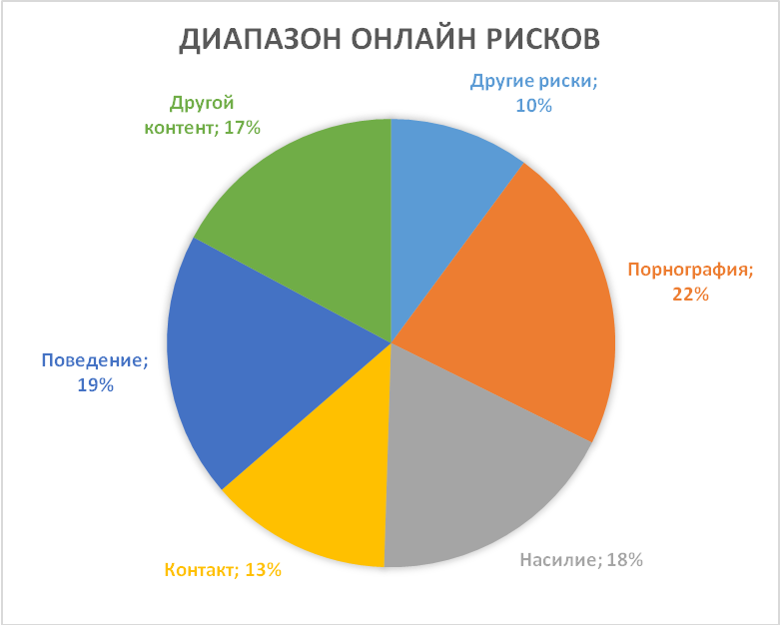
Рис. 1. Онлайн риски (результаты опроса самих детей) [LivingstoneS., KirwilL., PonteC. &StaksrudE., 2013]

Таблица 1. Содержание онлайн рисков, которым подвергается детско-юношеская аудитория интернет-пользователей
[Livingstone S., Kirwil L., Ponte C. &Staksrud E., 2013]

- Риски, связанные с содержанием медиа ресурсов | Контент порнографического или сексуального характера  Контент насильственного или агрессивного характера  Неприемлемый контент вообще  Страшный контент  Контент со сценами насилия и крови  Контент, рекламирующий наркотики  Рекламный контент вообще  Контент, содержащий информацию о причинении себе вреда (анорексия, булимия) или суициде  Порнография с насилием  Контент, прозывающий к расизму  Контент, вызывающий отвращение  Контент, принижающий чувство собственного достоинства | 19,6%  15,3%  7,5%  3,4%  2,2%  1,9%  1,6%  1,5%  0,9%  0,8%  0,4%  0,3%
- Риски, связанные с контактами | Угроза неприемлемого контакта вообще  Возможность неприемлемого сексуального контакта  Лица, выдающие себя за других людей  Фактический или предпринятый неприемлемый контакт вообще  Личные встречи после онлайн знакомства  Фактический или предпринятый неприемлемый контакт сексуального характера  Другие лица, получившие доступ к вашим личным данным  Контент с идеологическими, религиозными, экстремистскими призывами | 5,6%  3,2%  1,8%  0,9%  0,5%  0,5%  0,3%  0,2%
- Риски, связанные с поведением | Различные формы агрессивного поведения  Буллинг (чаще всего, регулярные акты агрессии)  Нежелательное/неприемлемое поведение вообще  Несанкционированная попытка доступа к личным данным  Лица, которые наносят вред своими высказываниями вашей репутации  Обмен изображениями или фотографиями  Обмен личными данными  Сексуальная агрессия или рассылка неприемлемых сообщений интимного содержания (секстинг) | 5,1%  4,7%  3,9%  2,3%  1,8%  1,2%  0,7%  0,7%
- Другие особые риски | Вирусы  Спам  Всплывающие рекламные окна  Недостаточный уровень интернет-безопасности в целом  Риски, связанные с поиском надежной информации  Риски, относящиеся к аппаратному или программному компьютерному обеспечению  Проведение большого количества времени в Интернете  Азартные онлайн игры  Несоблюдение правил онлайн безопасности  Риски, связанные с вредом для здоровья пользователя  Нелегальное скачивание информации | 2,1%  2,0%  1,5%  0,5%  0,4%  0,3%  0,3%  0,2%  0,2%  0,1%  0,1%

В числе наиболее часто называемых онлайн рисков дети, прежде всего, называют медиаконтент порнографического характера и медиа ресурсы, содержащие сцены насилия (40%). При этом, они называют конкретные медиа ресурсы, которые чаще всего демонстрируют такого рода небезопасный контент (рис. 2). Лидерами в этом отношении выступают сервисы с возможностями видеообмена (например, YouTube, Redtube), веб-сайты, социальные сети и онлайн игры.
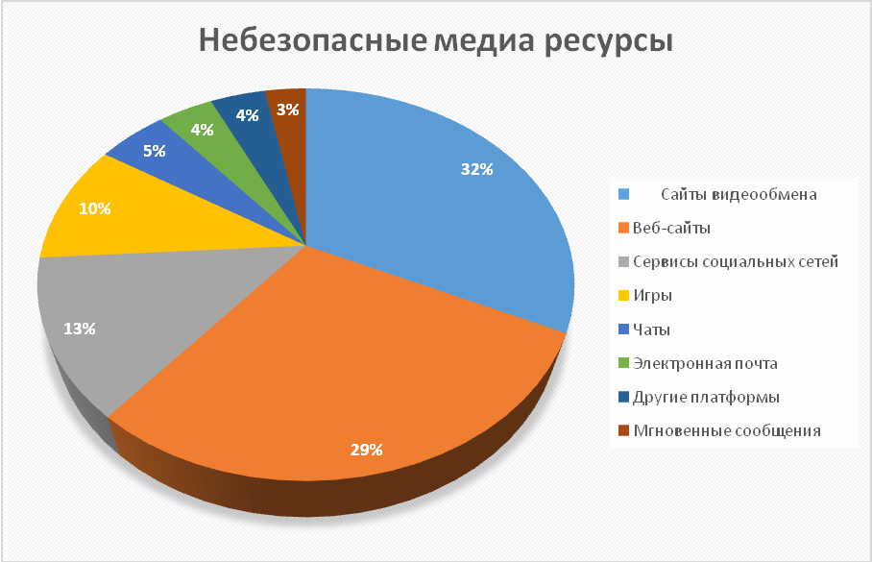
Рис. 2. Небезопасные для детей медиа ресурсы [LivingstoneS., KirwilL., PonteC. &StaksrudE., 2013]

В эмоциональном отношении, дети испытывают, главным образом, раздражение, отвращение или страх (в зависимости от содержания ресурса – реклама, секстинг, буллинг и пр.) при контакте с неприемлемым или нежелательным для их возраста медиаконтентом. Дети младшего возраста больше опасаются группы онлайн рисков, которая связана с содержанием медиа ресурсов, а дети постарше (подростковый и юношеский возраст) недоверчиво относятся с группам, связанным с установлением контактов и поведением, что объясняется естественным процессом их гражданской социализации.
Говоря о вреде, который может быть причинен ребенку в результате контакта с небезопасными медиа ресурсами, в научном обиходе упоминают, преимущественно, эмоциональный вред (расстройство, депрессия, страх и др.), психологический вред (стресс, зависимость, низкая самооценка, агрессия и пр.), а также социальный вред (остракизм, потеря друзей) [LivingstoneS., 2013, p. 21].
Таким образом, данный проект позволил ученым выяснить, с какими онлайн рисками дети и молодежь повседневно сталкиваются, а также привлечь внимание родителей, учителей и широкой общественности к проблемам безопасности и защиты детей в Интернете.
На данном этапе развития медиаобразования в данном направлении остается целый ряд нерешенных проблем:
- Можно ли измерить вред, причиненный онлайн?
- Как достичь баланса между потенциальными онлайн преимуществами и рисками?
- Каким образом возможно регулировать медиа ресурсы?
- Зачем и кто их должен регулировать?
- Как помочь родителям научить своих детей безопасному поведению в Интернете?
Так или иначе, будущее решение этих проблем может осуществляться в двух направлениях: 1) путем усовершенствования так называемой «социо-технологической среды» (онлайн окружения) людей; 2) путем повышения стойкости и иммунитета юных пользователей к онлайн рискам и сопутствующим им формам вреда. Последний путь особенно актуален, на наш взгляд, для родителей, учителей и воспитателей, т.к. именно на них лежит вся ответственность за развитие медиаграмотности детей и молодежи.

Литература:
- Безмалый В.Ф.Обеспечение безопасности детей при работе в Интернет[Электронный ресурс] / http:// http://www.mediagram.ru/netcat_files/108/110/h_7e90d6c05110eadac108f2dc005e9b06
- ФедоровА.В. Права ребенка и проблема насилия на российском экране. Таганрог: Изд-во Кучма, 2004. 414 c.
- Livingstone S., Bulger M.A Global Agenda for Children's Rights in the Digital Age: Recommendations for developing UNICEF's research strategy / S. Livingstone, M. Bulger// UNICEF Office of Research: Florence, 2013. –76 P.
- Livingstone S.Online risk, harm and vulnerability:Reflections on the evidence base for child Internetsafety policy / S. Livingstone // ZER: Journal of Communication Studies. – №18. –P. 13-28.
- Livingstone S., Haddon L. Young people in the European digital media landscape: a statistical overview with an introduction / S. Livingstone, L.Haddon // Gothenburg: NORDICOM University of Gothenburg, the International Clearinghouse on Children, Youth and Media, 2009. –67 p.
- Livingstone S., Staksrud E., Kjartan Ó. Does the use of social networking sites increase children’s risk of harm? / S. Livingstone, E.Staksrud, Ó.Kjartan// Computers in Human Behavior, 2013. –№29. –P. 40-50.
- Livingstone S., Kirwil L., Ponte C. &Staksrud E. In their own words: what bothers children online? / S. Livingstone, L.Kirwil, C.Ponte & E. Staksrud //EU Kids Online, London School of Economics & Political Science, London, UK, 2013 [Электронныйресурс] / http:// http://www.lse.ac.uk/media%40lse/research/EUKidsOnline/Home.aspx

Статья написана при финансовой поддержке гранта РГНФ «Стратегии современного британского медиаобразования и его влияние на российскую медиапедагогику», проект № 13-36-01001. Руководитель проекта – И.В. Челышева.

